**Exploring Bitcoin and Ethereum *mainnets***

**Integrantes:**

Miguel Mateos Matías migmat05@ucm.es

Adrián Pérez Peinador adpere08@ucm.es

**PARTE 1: BITCOIN**

1. Bloque 775403

**Block Height**: 775.403

**Timestamp:** 2d 5h 45 min 29 seg

**Difficulty:** 39.350.942.467.772,63

**Number of confirmations:** 325

**Number of transactions:** 1977

La retribución total de un minero puede ser calculada a partir de diferentes componentes, que incluyen el salario base, los bonos y las prestaciones sociales.

El salario base es la cantidad que recibe el minero por realizar el trabajo, los bonos son extras que adquiere el minero por desempeño o eficiencia y las prestaciones sociales son pagos que tiene que realizar el empleador como seguro médico o seguro de vida. La retribución total del minero será la suma de estos componentes.

El minero que minó este bloque(AntPool) ha ganado un total de 6,25 BTC con un pago de recompensa adicional de 0,1010 BTC pagado como tasas de las 1977 transacciones.

1. Dificultad

El bloque 770000 por ejemplo, con una dificultad de 35.364.065.900.457,12, presenta una complejidad distinta al estudiado en el apartado 1.

Es necesario cambiar la dificultad porque ésta se ajusta para mantener un equilibrio entre la velocidad de minería y la cantidad de recursos necesarios para resolver los problemas matemáticos que permiten la creación de bloques y la validación de transacciones. Por tanto, si un bloque necesita más recursos tendrá una dificultad distinta a un bloque cuyos requisitos sean menores.

En consecuencia, es necesario ajustar la dificultad periódicamente para mantener una tasa constante de creación de bloques y garantizar un eficiente y seguro funcionamiento de la red blockchain.

1. Retribución del minero

El bloque 400.000 tiene una retribución 4 veces mayor que el bloque 775403.

Aquí podemos ver información de este bloque, que fue minado hace 6 años, 11 meses, 14 días 21 horas 7 minutos y 50 segundos.

1. Confirmaciones

El bloque más reciente minado con 6 confirmaciones es el bloque 775.727, que ha sido encontrado hace 58 minutos y 41 segundos

**PARTE 2: ETHEREUM**

1. Transacciones por segundo

Como se puede ver las transacciones por segundo están actualmente en 13,3, y las diarias en la última semana han estado entorno al millón, lo que supone unas 11,6 transacciones al segundo de media.

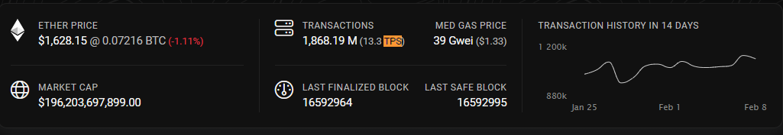

1. Cuentas de contratos

Tal y como se aprecia en la parte inferior de la imagen, hasta el momento de ser tomada se habían realizado un total de 153.751.360 transacciones a este contrato.

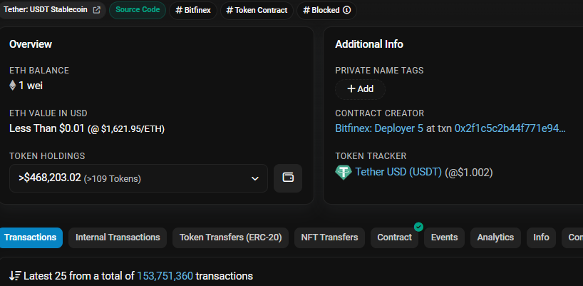

1. Estimación del precio del *gas*

El precio medio del *gas* se encuentra en 44 gwei, en el momento de la captura de la imagen siguiente. Por tanto, una transacción que gaste 21.000 unidades de *gas* supondrá un coste de 477,27 ETH, lo que al cambio equivale a 630.372,27 USD.

